|  |  |  |
| --- | --- | --- |
|  |  |  |
| МИНОБРНАУКИ РОССИИ | | |
| Федеральное государственное бюджетное образовательное учреждение  высшего образования  **«МИРЭА – Российский технологический университет»**  **РТУ МИРЭА** | | |
| **Институт кибербезопасности и цифровых технологий** | | |

Кафедра КБ-14 «Цифровые технологии обработки данных»

**ОТЧЕТ ПО УЧЕБНОЙ ПРАКТИКЕ №1**

на тему: «Проектирование игры»

Выполнили:

Студенты группы БСБО-07-22

Борлыкова Заяна Сергеевна

Сладкина Анастасия Андреевна

Проверил:

к. т. н., доцент

Кашкин Евгений Владимирович

**Москва, 2023 г.**

Оглавление

Цель работы 3

Задание 3

Теоретическая часть 3

Ход выполнения работы 4

Жанр и цель игры 4

Референсы 4

Правила игры 5

Мотивация 6

Прототип игрового интерфейса 6

Игровой цикл 8

Выводы 8

Список использованных источников 8

# Цель работы

Создание прототипа игры и определения её основных функциональных возможностей, механики и интерфейса.

# Задание

Определить жанр игры, её цель. Изучить референсы и проанализировать их структуру. Определить правила игры, подробно их описать. Обозначить мотивацию для игрока. Создать прототип игрового интерфейса. Определить игровой цикл.

# Теоретическая часть

Прототипирование игры – это процесс создания прототипа игры, который позволяет определить основные функциональные возможности игры, ее интерфейс и механику.

Жанр игры обозначает основные правила игры, поэтому он является важнейшей частью разработки и классификации игры.

Цель игры зависит от жанра игры и определяет, какие механики игры будут использоваться и как игроки будут взаимодействовать с игровым миром.

Изучение референсов позволяет ориентироваться на раннее созданные и рабочие решения в играх, задаёт траекторию разработки.

Механика – это набор правил, элементов геймплея и взаимодействий между игроком и игровым миром, который используется для достижения целей игры. Определение механики игры включает в себя выбор типа игровых механик, которые подходят для достижения заданной цели игры.

Прототип должен подчиняться правилам игрового цикла: стартовый экран, начало и конец игровой сессии, а также её перезапуск. В этом промежуточном результате должна быть заложена кольцевая логика с возможностью модификации элементов.

Правила игры задают границы, в которых игроки будут взаимодействовать с игровым миром.

Достижение определённых целей мотивирует игрока, удерживает его внимание и заинтересовывает его в дальнейшем прохождении игры.

# Ход выполнения работы

## **Жанр и цель игры**

Жанр: survival shooter (шутер с элементами выживания).

Цель игры: игрок является единственным выжившим космического корабля, потерпевшего крушение на планете, целиком состоящей из песка. Главная цель игрока – выжить, починить корабль и покинуть планету, в попытке вернуться домой.

## **Референсы**

Для референсов подбирались игры-шутеры от первого лица, действия которых разворачиваются в местах с сухим климатом (пустынях, степях, саваннах):

1. Far Cry 2 – шутер от первого лица в открытом мире. Выбрав интересующие его задания, игрок волен перемещаться по карте по своему желанию. Сюжет игры происходит в неназванной части Африки, то есть в саваннах, пустынях и других местах с сухим климатом; 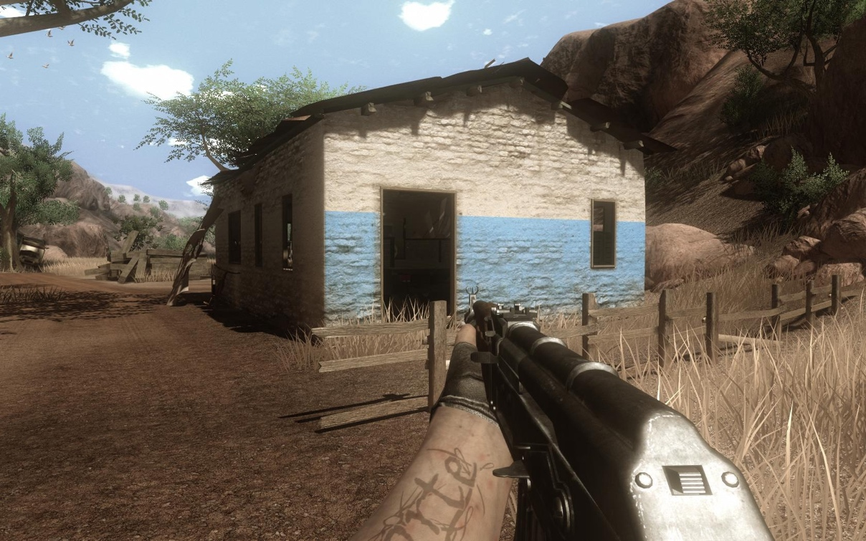

Рисунок 1. Скриншот «Far Cry 2»

1. Sniper: Ghost Warrior Contracts 2 – тактический шутер от первого лица. 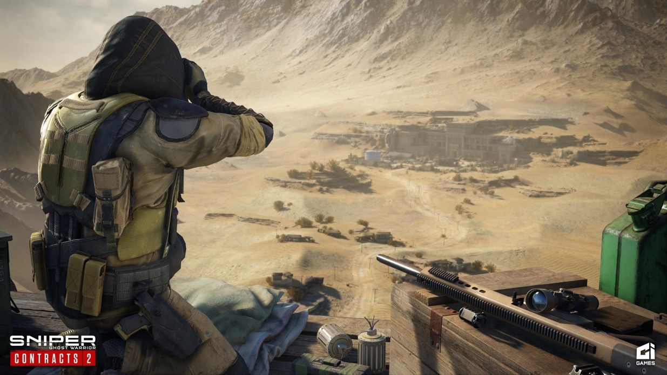

Рисунок 2. Скриншот «Sniper: Ghost Warrior Contracts 2»

## **Правила игры**

Игрок исследует Землю’ (планету, на которой произошло крушение космического корабля), находит устойчивые помещения, в которых люди прячутся от природных стихий. Там главный герой должен либо мирно договориться, либо убить жителей, чтобы забрать еду и обыскать помещение для нахождения нужных атрибутов, способных восстановить корабль и запас топлива. Если игрок не будет собирать еду, его запас сил, которые помогают устойчиво сражаться с людьми, будет равномерно уменьшаться, что в конечном счёте не даст ему шанса покинуть Землю’.

По мере прохождения игры игрок будет находить различные записи о Земле’, а будучи на мирном пути игрок сможет получать информацию от жителей и сам вспоминать о своей родной планете и погибшей команде космического корабля.

Если игрок не будет прятаться от природных стихий, его запас сил будет постепенно уменьшаться, пока в конечном счёте игрок не погибнет.

Игрок единственный выживший из всех астронавтов-учёных, которые впервые в истории человечества смогли выйти за пределы Солнечной системы. Он обладает очень ценной информацией, которая поможет науке сделать огромный шаг вперёд. Игрок должен приложить все усилия, чтобы покинуть Землю’ и вернуться домой.

## **Мотивация**

Игрок может находить новое оружие и улучшать старое оружие, становиться сильнее. Игроку предоставляется выбор: он может либо договориться с жителем Земли’, выполнив его просьбу, либо силой забрать нужные ему ресурсы. Мирный путь вознаграждается информацией о Земле’, самом игроке, его команде и о его родной Земле.

## **Прототип игрового интерфейса**

Прототип игрового интерфейса был разработан в Figma и в дальнейшем будет совершенствоваться.

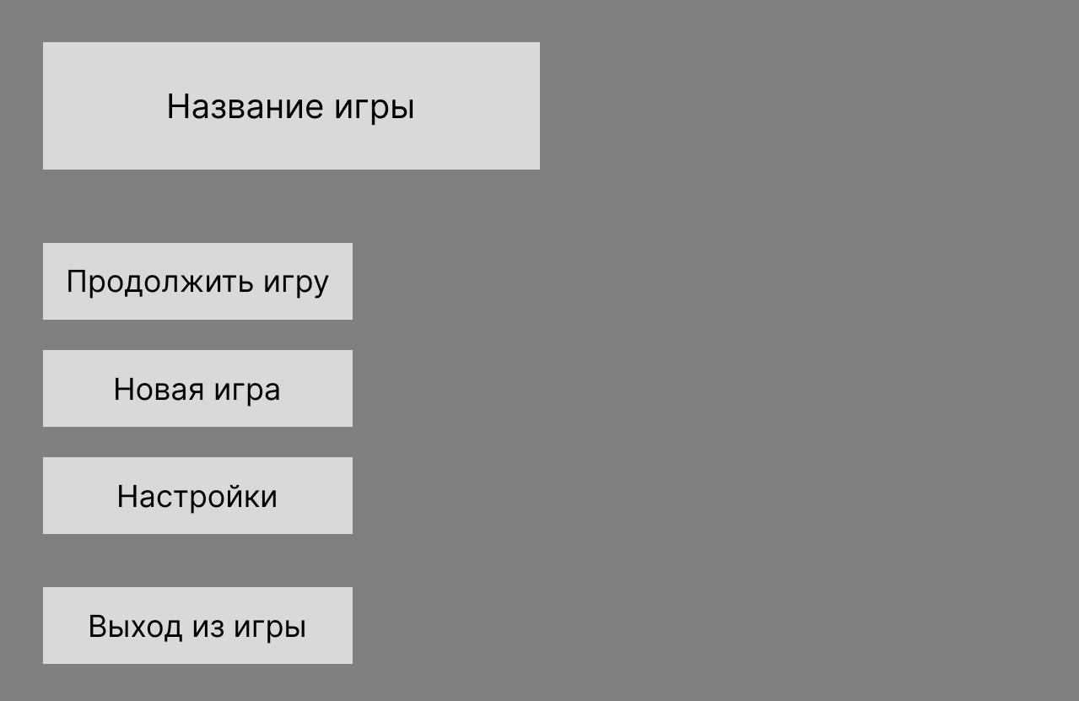

Рисунок 3. Главное меню

В главном меню существуют 4 кнопки: «Продолжить игру», «Новая игра», «Настройки» и «Выход из игры». Название игры располагается в верхнем левом углу. Серое пространство будет занимать картина пейзажа игры.

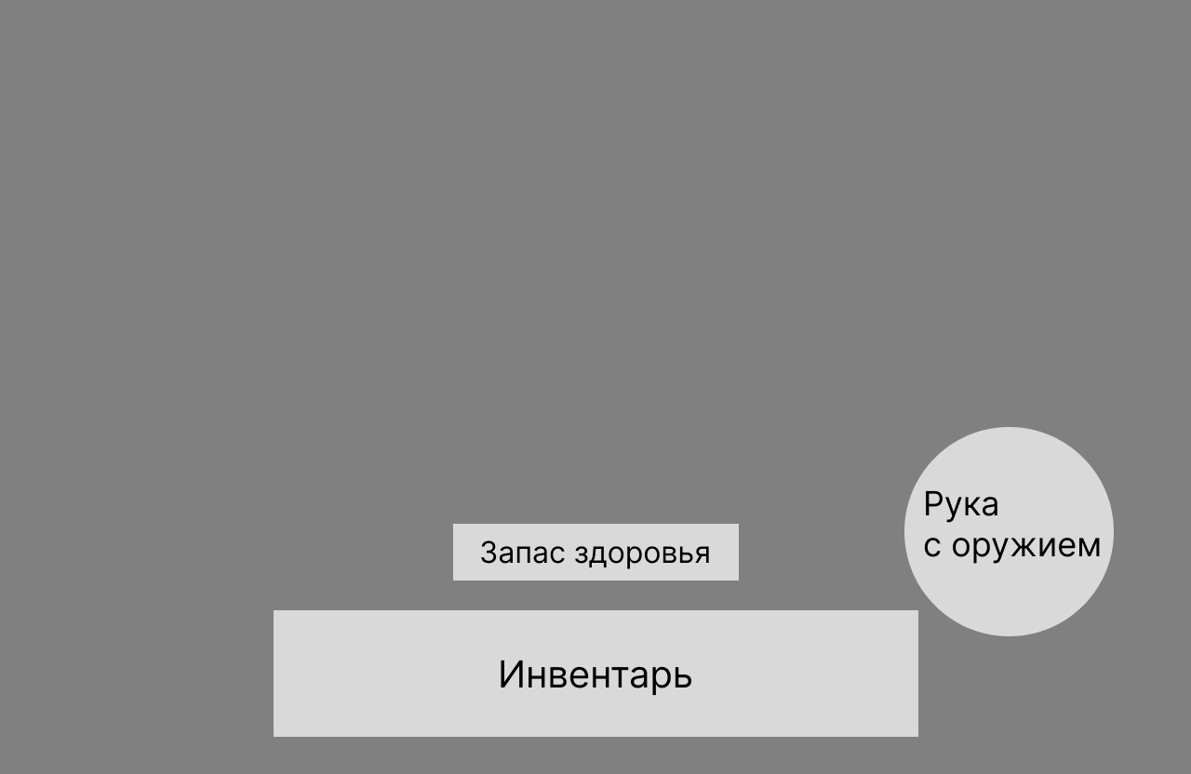

Рисунок 4. Экран игры

На основном экране игры располагается «Инвентарь», «Запас здоровья» и практически всегда видимая «Рука с оружием» (или без оружия).



Рисунок 5. Экран загрузки

Экран загрузки представляет собой черный экран с анимированной «Иконкой загрузки».

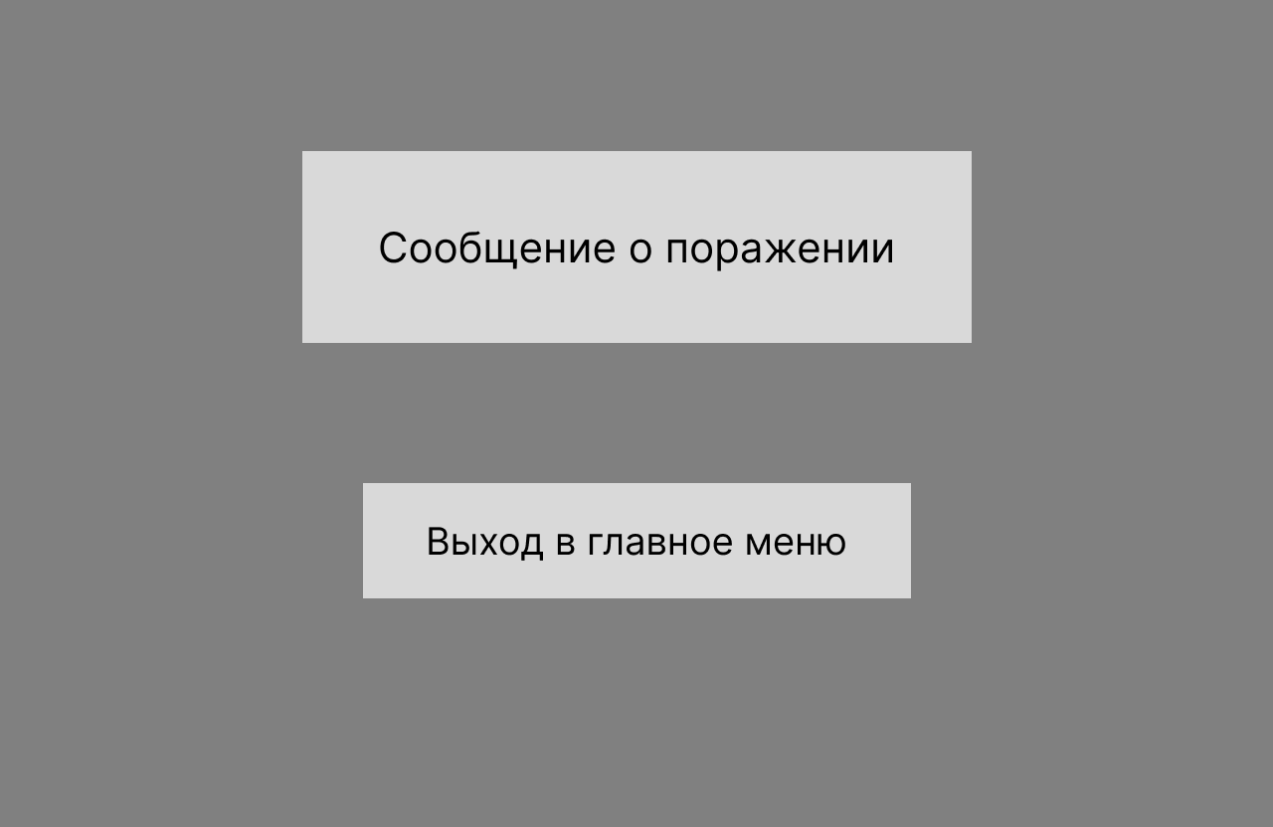

Рисунок 6. Экран поражения

Экран поражения содержит «Сообщение о поражении» и кнопку «Выход в главное меню».

## **Игровой цикл**

При запуске игры появляется главное меню. После выбора между «Новой игрой» и «Продолжить игру» начинается основная геймплейная секция. При поражении (полной потери запаса здоровья) игроку предлагается выйти в главное меню. В главном меню игрок может либо загрузить выбранное сохранение, либо выйти из игры.

# Выводы

Были определены жанр и цели игры, изучены и проанализированы референсы, подробно описаны правила игры, обозначены мотивация игрока и игровой цикл, был создан прототип игрового интерфейса. По результатам выполнения всех этих этапов проектирования игры была установлена траектория разработки игры. Созданный прототип шутера с элементами выживания в дальнейшем будет совершенствоваться.

# Список использованных источников

1. Статья про «Far Cry 2» на Википедии: [Электронный ресурс]; URL: <https://ru.wikipedia.org/wiki/Far_Cry_2>; Дата обращения: 27.02.2023
2. Статья про «Sniper: Ghost Warrior Contracts 2» на Википедии: [Электронный ресурс]; URL: <https://ru.wikipedia.org/wiki/Sniper:_Ghost_Warrior_Contracts_2>;Дата обращения: 27.02.2023